唐朝

2025-04-21 08:46

@Rango ：如果有人故意怎么办呢？小红圈就有，ta就是要发出去, 就是要搞事情，就是想看到放了个大炮仗。

唐朝：我的答案很简单，1）充分信任书院里的每个人，绝不日日“防贼”，绝不因噎废食，绝不让“贼”遂了心愿；2）管理员团队和热心朋友们日常关注, 发现不了是什么人干的，我们就默默忍受；3）一旦能发现，果断拉黑踢出去。以长期视角看，假以时日, 这里就一定会越来越舒服。完毕

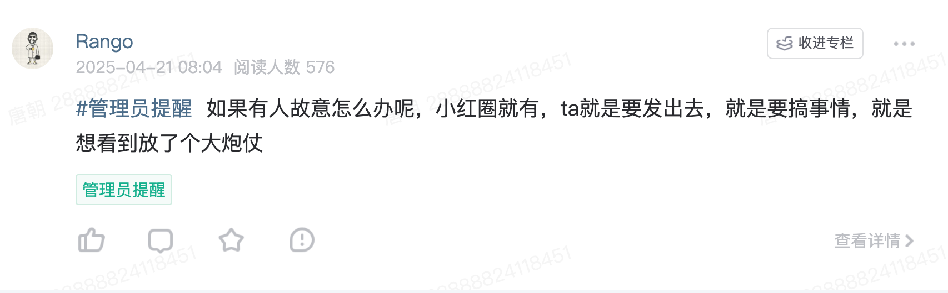

唐朝

2025-04-21 08:51

无法讨论和碰撞，确实有点浪费素材（可惜我今天这么得意的一篇二老失败案例了 ）。**算了, 从明天起，摸你贴停了，咱们五一假期过后重启**

唐朝

2025-04-21 09:38

特朗普发帖：THE GOLDEN RULE OF NEGOTIATING ANDSUCCESS: HE WHO HAS THE GOLD MAKES THE RULES. THANK YOU!

分析人士：特朗普说持有黄金的人将拥有一切。买黄金、买黄金、买黄金，暴涨在即。

翻译人士：HE WHO HAS THE GOLD MAKES THE RULES.是一句英文俗语, 意思是“有钱人制定规则”，或者大致接近“有钱能使鬼推磨”的之类的意思。所以，特朗普嘚瑟的是「谈判与成功的黄金法则：掌握筹码的人主导规则」市场炒家：管P它的，特朗普说买入黄金，猴子给给......冲🤣

唐朝

2025-04-21 09:43

再次提醒：自18号劝退帖发出以来，已经又有三位朋友退款了。如果你也有一点点类似想法, 千万不要觉着不好意思，直接向我提问并留言“我要退钱”就可以了，马上到手1409.06元，换来袋里有钱+一身轻松

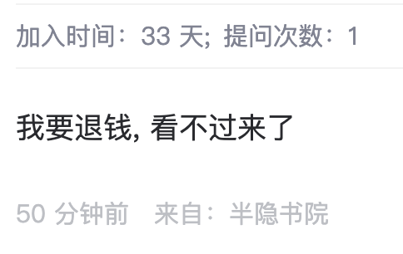

有理由的回报：唐朝老师 2024年8月6日发表的摸你贴

鼓捣猫腻，朋友们早上好

接着昨天股市估值太高的提醒，老芒格又批评一种当时市场常见的毛病：给上涨找理由，给下注壮胆，给接盘侠洗脑。他说：

【由于债券的收益率只有4％，于是他们投向其他投资对象以期获得更高的利润，他们通过给出“有理由的回报”这个概念来解决问题。

他们投资各种对冲基金和风险资本基金、中期阶段基金、后期阶段基金、私募股权基金，等等，他们执行复杂的交易策略，参与非洲的私募股权计划；他们买入林地…….

人们转而买入这些替代品，到目前为止，这些替代品运转得还不错。许多大学捐赠基金已经这么做了，这就是我们正置身其中的游戏。

但如果合理的回报是5％，从长期看，从中谋求9％回报的愿望无疑是无法实现的。我们这一代人之所以做得如此出色，在某种程度上要归功于幸运，而这种幸运不一定会持续。

未来肯定会出现许多狡辩之辞，许多人声称是在追求阿尔法（α），其实他们只是冒着地震的风险赚钱，如果那年地震没有发生，他们侥幸赚到了钱。这并不是体面的投资之道。

得到幸福，最简单的方法是降低期望值，而不是追求极端的结果。】

“有理由的回报”，我们今天在市场里一样经常看到。

我们知道，股市投资的底层逻辑，是股权代表企业所有权的一部分，其核心是股权所能赚到的利润，来源于企业经营所获利润。

这里面天然地就蕴含两个要点，一个是长期而言这家企业必须要真的能赚到钱（无论是今天赚，明天赚，必须要能赚到钱）；二是投资者买入股权的价格不能太高，太高的买入价相当于一次性将未来多年的企业利润提前支付给卖出的股东了。

然而，每天眼花缭乱的价格博弈，很快就会让绝大多数投资者忘掉上述底层逻辑。他们不再去关心企业是不是以及能不能持续赚到钱，不关心支付的买入价格是否预支了企业未来的多年利润。他们关心明天、下周、下个月是否会有人愿意支付更高的价格来买入？

为此，他们寻找很多理由，来解释自己的买入，不仅给自己壮胆，也有意无意地给潜在的接盘侠洗脑，希望接盘侠能接受和认可这些解释，从而让这件事自我实现。

所以，在使用类似清算价值和自由现金流折现（这些具有坚实逻辑的）估值法显示股价已经高估后，市场参与者及寄生于交易的推波助澜群体，就会提出各种各样的花式估值法，比如我们经常听到的市销率，市现率，市订率，市屎率（脱胎于芒格的EBITDA是坨shit），市梦率，以及“让我们为梦想智熄”之类的口号。

这些估值，其重要价值就是给自己壮胆，告诉自己也告诉他人：“我不是博傻，我真的不是博傻，我不傻，我很专业的，我的买入是有理由的”——这就是芒格说的“有理由的回报”。

由于市场有无数参与者，这些“投资”短期内表现良好一点儿也不稀奇，很多预言结果都自证了，甚至不排除有些企业未来还真的度过艰难期，成功转化为印钞机，让前面的一切市x率都显得像先知的预言一样。

但理性的投资人自己应该心中明白，这类东西就像芒格本段所说，他们冒着地震的风险，只不过刚好地震没有发生。如果发生了，结果就是一声哦豁。这不是阿尔法（α）。

阿尔法是超额收益，是考虑过所承担的风险（贝塔值β）之后的超额部分。或者简单的说，所承担的风险一样高，你额外获得超额收益才是阿尔法。高速奔驰的汽车轮子下抢出来五毛，那不是阿尔法，是大慈大悲观世音。

再次强调：小范围聊天，希望不要被传到外面去。我不喜欢成为热点，更不喜欢被攻击。谢谢

唐朝

2025-04-21 10:49

What is right is not always popular, and what is popular is not always right.～Albert Einstein

对的事不见得都受欢迎，受欢迎的事不见得都是对的。～爱因斯坦